# 2018年计算机网络期末试题回忆

## 单选：

which can not be affected by electromagnetic or nosie?

A. Twisted Pairs B. Communication satellite C. Coxial Cable D. Fiber

data encapsulated过程：

data->segments->packets->frames->bits

TCP建立连接和释放连接

Ipv6：从Ipv4 32位变成了64位

Socket结构：IP_address & port

which can not isolate collision?

A.Hub B.Switch C.Route D. B&C

which is not the advantage of static routes:

A.no CPU B.no BandWidth C.Security D.(忘了，不过我选了这个)

//静态路由优点：节省了CPU、带宽和路由内存，具有更高的安全性

（单选题有不少是新题，不过大多数都不难，只要认真复习的话）

## 多选题：

**大多都是以前试卷上的，所以要认真看呐！**

考到的有：

2013多选第一题、第二题、第三题、第四题、第八题

2010多选第五题

新增的两题：

以下使用了TCP的有：

DHCP SMTP HTTP TFTP FTP

以下哪些不属于private IP address:

A.127.0.0.1 B.191.1.1.1 C.192.168.255.1 D.172.30.0.1

## 名词解释：

PPP

CMDA/CD

SMTP

CHAP

ICMP

TDM

ARP

HTTP

## 大题：

1. RIP路由更新
2. 子网划分
3. OSI model 和 TCP/IP model的异同点
4. 不归零、曼彻斯特、差分曼彻斯特编码
5. 2010年第四题

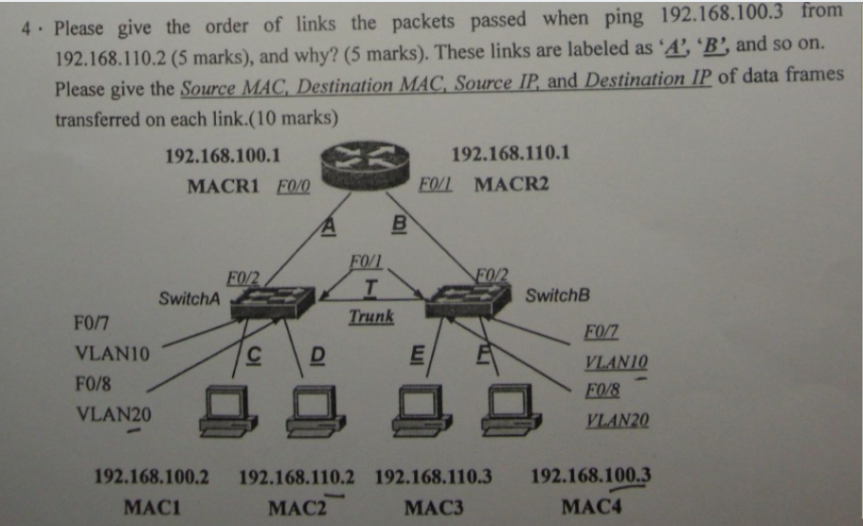

1. if you have a PC installed an Eternet NIC(IP address 192.168.100.4) and want to visit the web station 202.119.32.102, describe the process of getting appropriate MAC address by using transparent gateway.

give the Source MAC, Destination MAC, Source IP, Destination Ip in each key frame transferred.

（图差不多长下面这样子，emmmmm大概吧，越想越慌，这题不会做所以图也记得不清楚==）

